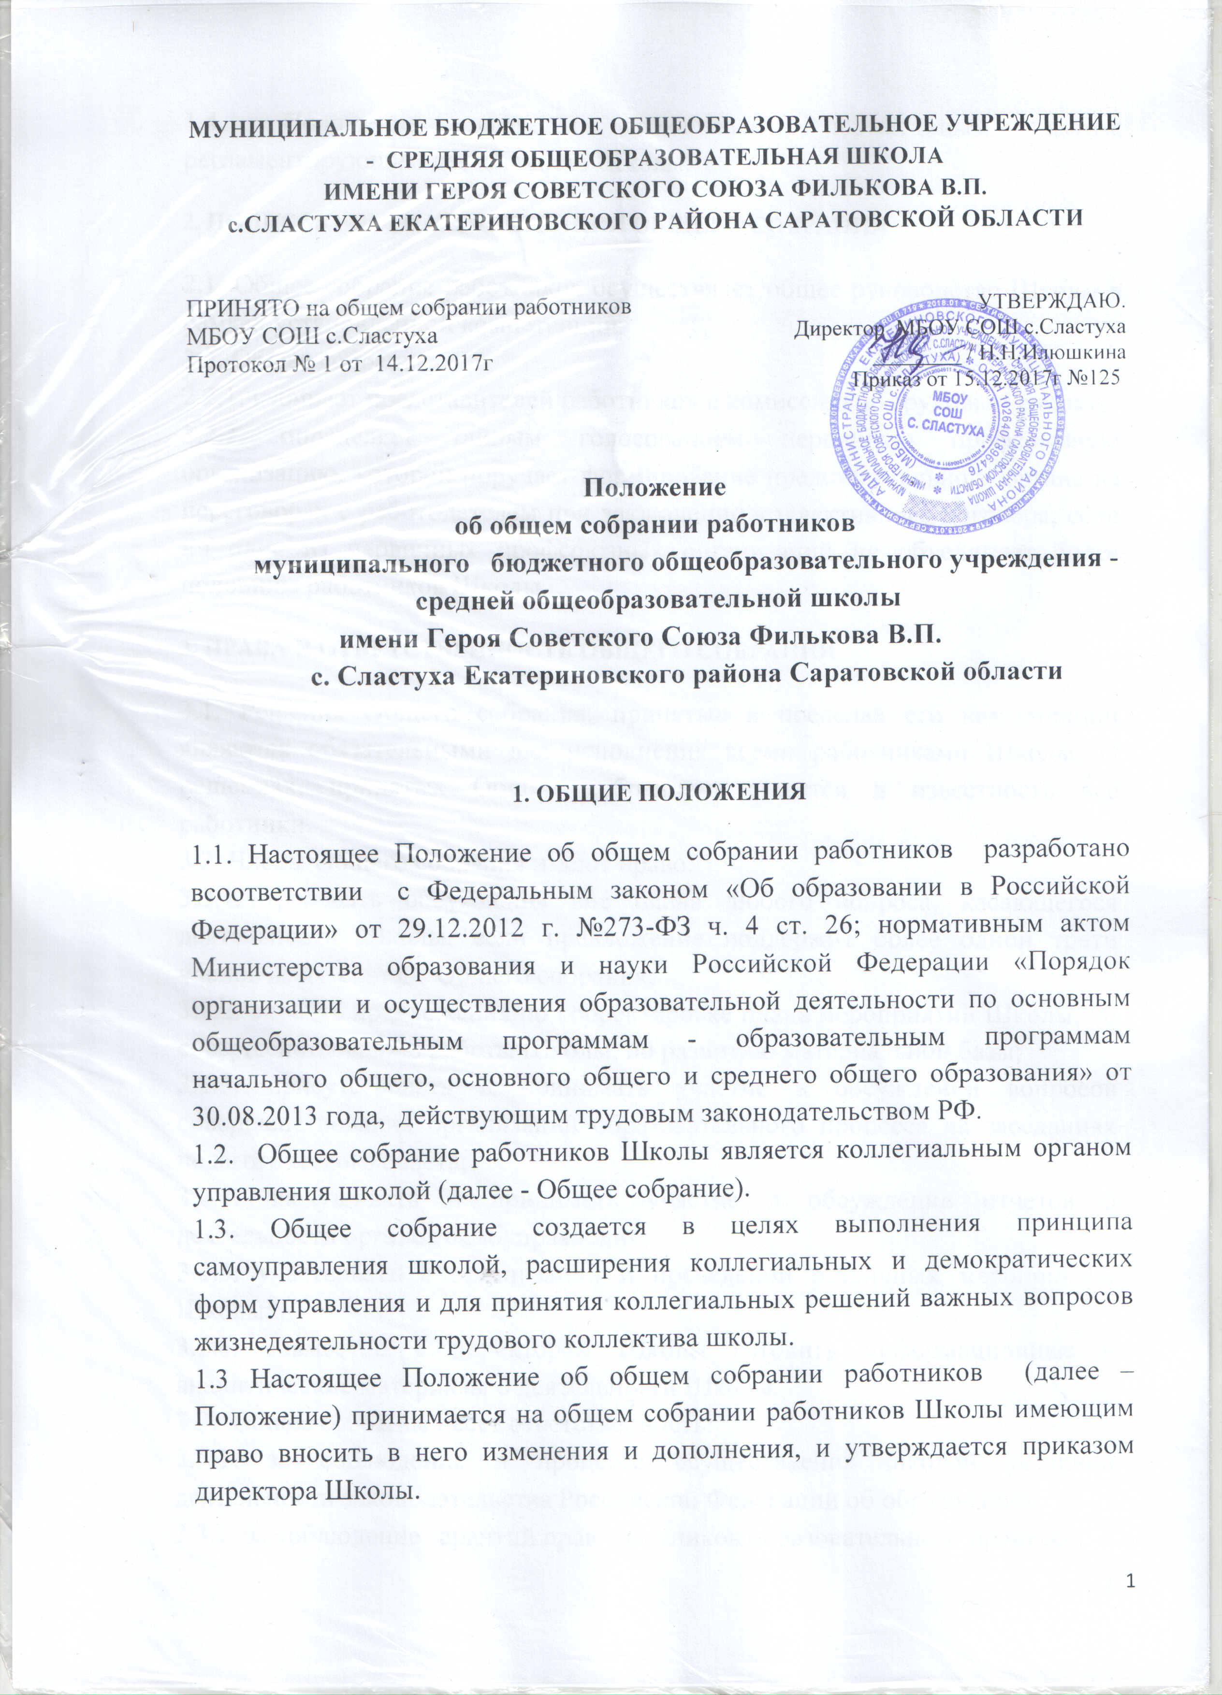

2. ПОЛНОМОЧИЯ И КОМПЕТЕНЦИЯ ОБЩЕГО СОБРАНИЯ
2.1. Общее собрание работников осуществляет общее руководство Школы в рамках установленной компетенции.
2.2. Общее собрание:
2.2.1. избирает представителей работников в комиссию по трудовым спорам;
2.2.2. определяет тайным голосованием первичную профсоюзную организацию, которой поручает формирование представительного органа на переговорах с работодателем при заключении коллективного договора, если ни одна из первичных профсоюзных организаций не объединяет более половины работников Школы.
3. ПРАВА И ОТВЕТСТВЕННОСТЬ ОБЩЕГО СОБРАНИЯ
3.1. Решения Общего собрания, принятые в пределах его компетенции являются обязательными для исполнения всеми работниками Школы. О решениях, принятых Общим собранием, ставятся в известность все работники.
3.2. Члены Общего собрания имеют право:
3.2.1. требовать обсуждения вне плана любого вопроса, касающегося деятельности Школы, если предложение поддержит более одной трети членов всего состава Общего собрания;
3.2.2. вносить предложения по корректировке плана мероприятий Школы, по совершенствованию работы Школы, по развитию материальной базы;
3.2.3. присутствовать и принимать участие в обсуждении вопросов совершенствования организации образовательного процесса на заседаниях педагогического совета;
3.2.4. заслушивать и принимать участие в обсуждении отчетов о деятельности органов самоуправления;
3.2.5. участвовать в организации и проведении различных мероприятий Школы;
3.2.6. совместно с директором Школы готовить информационные и аналитические материалы о деятельности Школы.
3.3. Общее собрание несет ответственность:
3.3.1. за соблюдение в процессе осуществления школой уставной деятельности законодательства Российской Федерации об образовании;
3.3.2. за соблюдение гарантий прав участников образовательного процесса;
3.3.3. за педагогически целесообразный выбор и реализацию в полном объеме общеобразовательных программ в соответствии с учебным планом и календарным графиком, качеством образования своих выпускников, соответствие образования федеральным государственным образовательным стандартам и Образовательной программе Школы;
3.3.4. за жизнь и здоровье обучающихся и работников Школы во время образовательного процесса;
3.3.5. за компетентность принимаемых организационно-управленческих решений;
3.3.6. за развитие принципов общественно-государственного управления и самоуправления в Школе;
3.3.7. за упрочение авторитета и имиджа Школы.

4. ФУНКЦИИ ОБЩЕГО СОБРАНИЯ

4.1. Общее собрание:
4.1.1. обсуждает и рекомендует к утверждению проект коллективного договора, правила внутреннего трудового распорядка школы;
4.1.2. обсуждает вопросы трудовой дисциплины в Школе и мероприятия по ее укреплению, рассматривает факты нарушения трудовой дисциплины работниками Школы;
4.1.3. обсуждает и рекомендует к утверждению Положение об оплате труда работников школы;
4.1.4. рассматривает вопросы охраны и безопасности условий труда работников, охраны жизни и здоровья обучающихся;
4.1.5. вносит предложения по улучшению финансово-хозяйственной деятельности учреждения;
4.1.6. определяет порядок и условия предоставления социальных гарантий и льгот в пределах компетенции Школы;
4.1.7. вносит предложения в договор о взаимоотношениях между работниками и работодателем, в соответствии с законодательством РФ;
4.1.8. знакомится с итоговыми документами по проверке государственными и муниципальными органами деятельности школы и заслушивает администрацию о выполнении мероприятий по устранению недостатков в работе;
4.1.9. при необходимости рассматривает и обсуждает вопросы работы с родителями (законными представителями) учащихся, решения управляющего совета Школы;
4.1.10. в рамках действующего законодательства принимает необходимые меры, ограждающие педагогических и других работников, администрацию от необоснованного вмешательства в их профессиональную деятельность, ограничения самостоятельности трудового коллектива.
4.2. Выходит с предложениями по этим вопросам в общественные организации, государственные и муниципальные органы управления образованием, органы прокуратуры, общественные объединения.
5. СОСТАВ ОБЩЕГО СОБРАНИЯ
5.1. В состав общего собрания входят все работники Школы.
5.2 . На заседание общего собрания могут быть приглашены представители Учредителя, общественных организаций, органов муниципального и государственного управления. Лица, приглашенные на собрание, пользуются правом совещательного голоса, могут вносить предложения и заявления, участвовать в обсуждении вопросов, находящихся в их компетенции.
5.3. Руководит общим собранием Председатель – директор Школы. Открытым голосованием избирается секретарь сроком на один учебный год, которые выполняют свои обязанности на общественных началах.
5.3. Председатель общего собрания:
организует деятельность общего собрания;
информирует членов трудового коллектива о предстоящем заседании не менее чем за 30 дней до его проведения;
организует подготовку и проведение заседания;
определяет повестку дня;
контролирует выполнение решений.
5.4. Общее собрание собирается не реже 2 раза в календарный год.
5.5. Общее собрание считается правомочным, если на нем присутствует не менее ¾ членов трудового коллектива.
5.6. Решение общего собрания по другим вопросам принимается открытым голосованием. Решение общего собрания считается принятым, если за него проголосовало не менее 51% присутствующих.
5.7. Решение общего собрания обязательно для исполнения всех членов трудового коллектива.
6. ДЕЛОПРОИЗВОДСТВО ОБЩЕГО СОБРАНИЯ
6.1. Заседания общего собрания оформляются протоколом.
6.2. В протоколе фиксируются:
дата проведения;
количественное присутствие (отсутствие) членов трудового коллектива;
приглашенные (ФИО, должность);
повестка дня;
ход обсуждения вопросов;
предложения, рекомендации и замечания членов трудового коллектива и приглашенных лиц;
решение.
6.3. Протоколы подписываются председателем и секретарём общего собрания.
6.4. Нумерация протоколов ведётся от начала учебного года.
6.5. Протоколы ведутся в печатном виде и регистрируются в журнале.
6.6. Протоколы за год брошюруются в Книгу протоколов общего собрания, которая включается в номенклатуру учреждения.

7. Вступление в силу, внесение изменений и дополнений в настоящее положение

7.1. Положение вступает в силу с момента издания приказа.
7.2. Внесение поправок и изменений в Положение производится на заседании общего собрания работников Школы.
7.3. Положение действительно до принятия новой редакции.

